PARTIJA I – GOTOVI KANCELARIJSKI NAMJEŠTAJ (STOLOVI, ORMARI I POLICE)

Ormar–veći Ormar–manji

PARTIJA II – KANCELARIJSKI NAMJEŠTAJ PO MJERI ZA KADROVSKU SLUŽBU
Izgled plakara
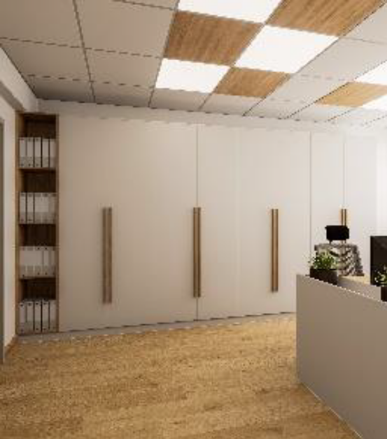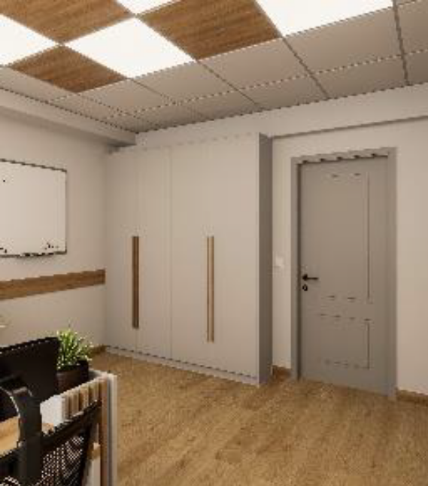
Izgled stola
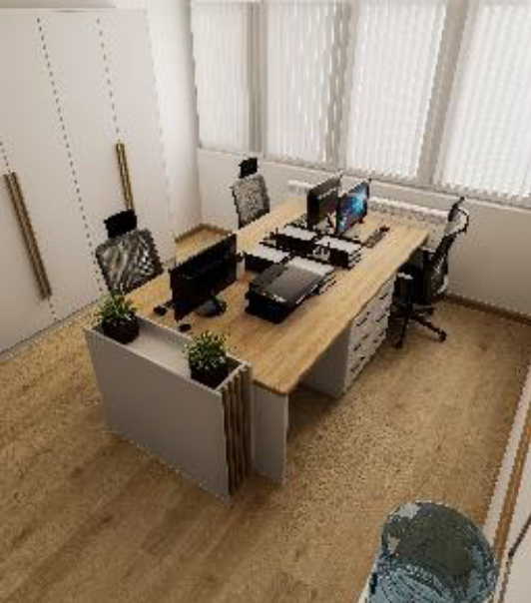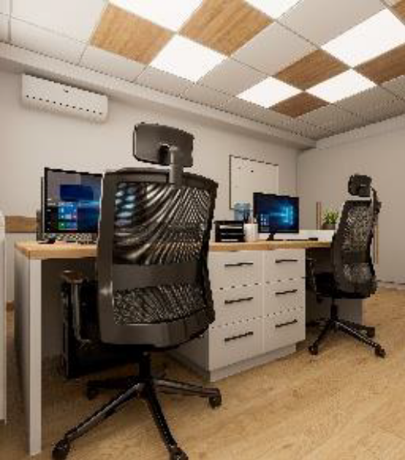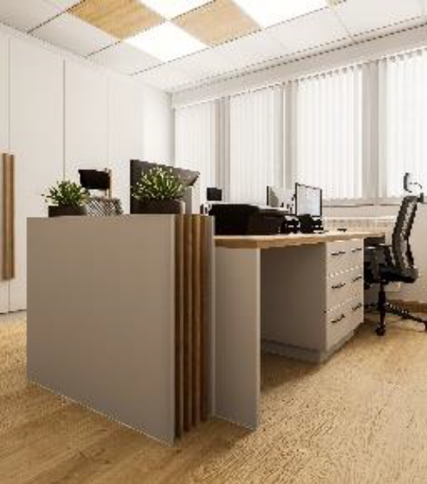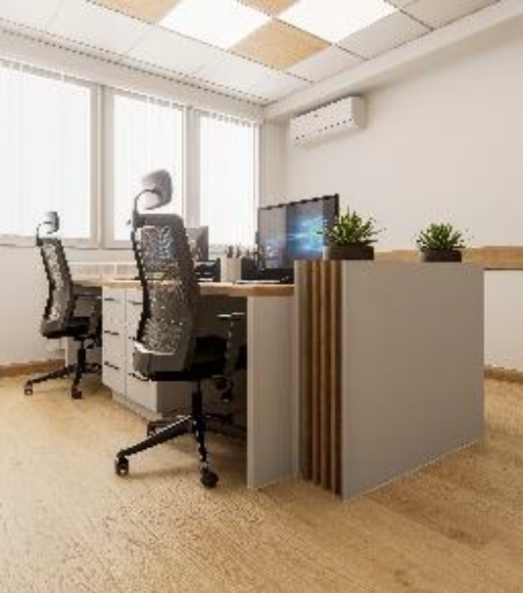

PARTIJA III – PLAKARI I POLICE PO MJERI

PARTIJA IV – STOLICE I FOTELJE
Kancelarijska stolica I Kancelarijska stolica II Kancelarijska stolica III
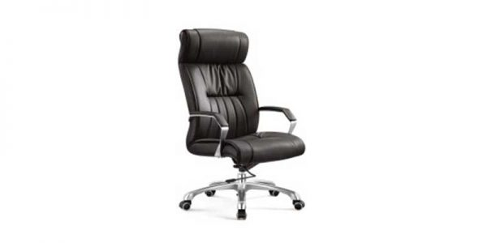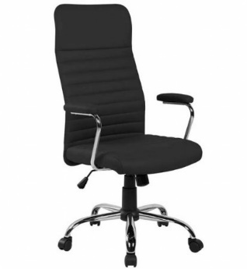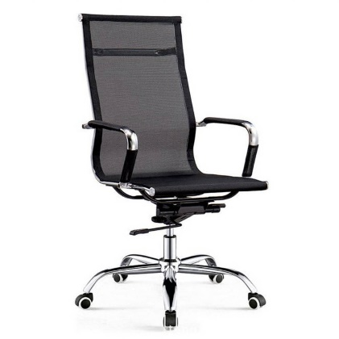
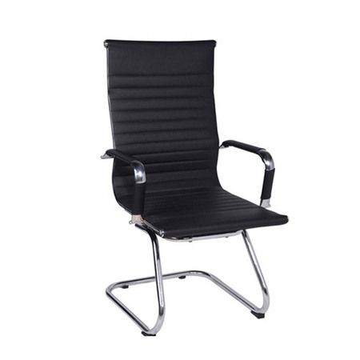
Konferncijska stolica I Konferncijska stolica II Obična stolica
